ДНІПРОВСЬКИЙ НАЦІОНАЛЬНИЙ УНІВЕРСИТЕТ ІМ. О.ГОНЧАРА

ФАКУЛЬТЕТ ПРИКЛАДНОЇ МАТЕМАТИКИ

КАФЕДРА ОБЧИСЛЮВАЛЬНОЇ МАТЕМАТИКИ ТА

МАТЕМАТИЧНОЇ КІБЕРНЕТИКИ

**Лабораторна робота №1 на тему**

**«Методи розв’язування систем лінійних алгебраїчних рівнянь**»

**з дисципліни «Методи обчислень (додаткові розділи)»**

**Варіант № 7**

Виконав:

студент групи ПА-19-2

Ільяшенко Єгор

Дніпро, 2021

Зміст

1. Основні теоретичні відомості 3

1.1 Загальні відомості про розв’язність СЛАР 3

1.2 Метод Гаусса. 5

1.3 Метод прогонки 7

1.4 Метод квадратного кореня 11

1.5 Норми векторів та матриць 15

1.6 Метод простої ітерації. Умови збіжності методу 18

1.7 Зведення СЛАР до вигляду, зручного для ітерування 22

1.8 Метод Зейделя. Теореми збіжності методу 27

2. Чисельний експеримент та аналіз результатів 31

2.1 Опис програмної реалізації 31

2.2 Аналіз результатів 32

Висновки 33

Перелік використаних джерел 34

Додаток. Код програми 35

# Основні теоретичні відомості

## Загальні відомості про розв’язність СЛАР

## Метод Гаусса.

## Метод прогонки

## Метод квадратного кореня

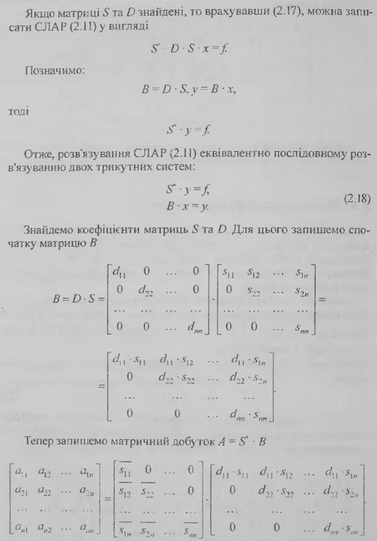

## Норми векторів та матриць

## Метод простої ітерації. Умови збіжності методу

## Зведення СЛАР до вигляду, зручного для ітерування

## Метод Зейделя. Теореми збіжності методу

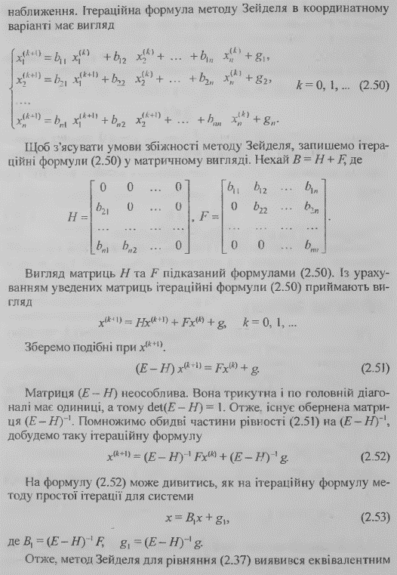

# Чисельний експеримент та аналіз результатів

## 2.1 Опис програмної реалізації

Для реалізації усіх зазначених методів розв’язання СЛАР я обрав програму Maple, яка ідеально підходить для написання програм для вирішення математичних задач. Для кожного методу було створено окрему програму, в яких легко можна змінити матрицю а при використанні ітераційного методу ще й точність наближення. До того ж, після використання кожного методу наведені відповіді отримані в автоматичному режимі за допомогою вбудованих методів. Також у кінці виводиться вектор відхилів знайдених коренів від точних коренів рівняння.

## 2.2 Аналіз результатів

Методи Гаусса та Зейделя:

Метод Гаусса:

Метод Зейделя:

Метод Квадратного кореня:

Метод Прогонки:

Після виконання програми можна ще раз побачити, що всі представлені методи крім метода Зейделя є точними та знаходять корені без відхилень, єдині відхилення можуть виникнути через помилку округлення. Методу Зейделя знадобилося 45 ітерацій щоб знайти корені із точністю Е = 0.001.

# Висновки

В результаті виконання Лабораторної роботи №1 на тему «Методи розв’язування систем лінійних алгебраїчних рівнянь» я навчився розв’язувати СЛАР за допомогою точних методів (методи Гасса, Квадратного кореня та Прогонки) та ітераційного методу Зейделя. Також я зрозумів, як обирати метод в залежності від вхідних даних. Так, наприклад, для розв’язування СЛАР з великою кількістю нульових коефіцієнтів краще використовувати метод прогонки. В свою чергу метод Гаусса є більш універсальним і простим в використанні.

# Перелік використаних джерел

1. Бойко Л.Т. Основи чисельних методів: навчальний посібник. –Д.: Вид-во ДНУ, 2009.–244 с.
2. Шахно С.М. Практична реалізаціячисельних методівлінійної алгебри: навч. посібник [Текст] / С.М. Шахно, А.Т. Дудикевич, С.М. Левицька. –Львів: Видавничий центр ЛНУ імені Івана Франка. 2009. –137с.

# Додаток. Код програми

* 1. Методи Гаусса та Зейделя:
  2. Метод квадратного кореня:
  3. Метод прогонки: